**LC02 – POLYMÈRES**

Bibliographie

**[1]** Jean-Luc AZAN et al. *Physique Chimie 1ère STI2D/STL*. Nathan, 2011.

**[2]** Paul BRAMAND et al. *Physique Chimie 1ère STI2D/STL*. Hachette, 2011. Collection Durandeau

**[3]** *Cahier de laboratoire de la synthèse du polystyrène*. URL : http://toulouse.udppc.asso. fr/images/pdf/Cahier_de_laboratoire_ONC_2013.pdf.

**[4]** Jacques DROUIN. Manipulations commentées de chimie organique. de boeck, 1999.

**[5]** Bruno FOSSET, Jean-Bernard BAUDIN et Frédéric LAHITÈTE. *Chimie tout-en-un PC-PC*.* Dunod, 2014.

**[6]** Jean-François Le MARÉCHAL et Romain BARBE. *La chimie expérimentale. Chimie organique et minérale.* Dunod, 2007.

**[7]** Olympiades 2010 : Étude d’un lait. URL : http://www.slampert.com/Activites%20pedagogiques/ TPONC2.pdf.

**[8]** Hachette STi2D 20019

**[9]** BUP n° 962

**Niveau :** Lycée

**Programme :**

• Etablir un plan cohérentavec le programme officiel n’est pas forcément aisé puisque les programmes de lycée ne spécifient pas précisément ce qu’il estimportant de faire. L’option de se référer à ce qui a été fait les années précédentes en tenant compte des commentaires réalisés est judicieuse à condition de se réapproprier la leçon.

Ci-dessous, quelques captures d’écrans des programmes 2021 de physique-chimie et biochimieen terminalefilières générales et technologiques. Ces éléments de programmes vous donnent des incontournables assez évidents :

-Identifier le motif d’un polymère

-Définir un polymère

Mais aussi des exemples de contextualisation possibles qui doivent être largement documentés dans les livres suivant le programme:-ADN polymère de nucléotides

-Glycogène/amidon dans le stockage de l’énergie dans le vivant (intéressant dans la partie synthèse:polymérisation/dépolymérisation...)

Ces exemples ne peuvent être longuement développés mais apportent un plus dans l’objectif d’une contextualisation pertinente des différents exemples.

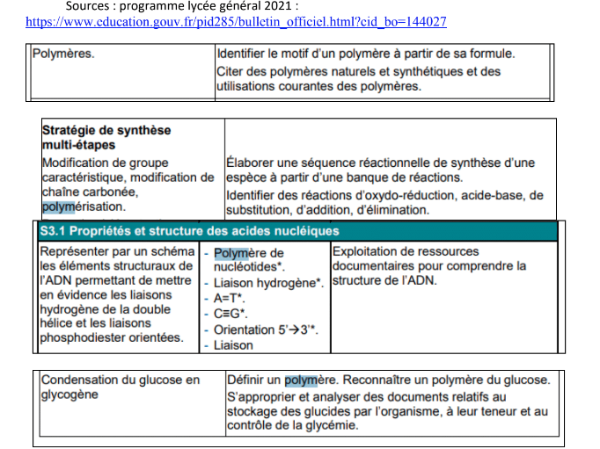

Programme de CPGE PCSI (en complément)

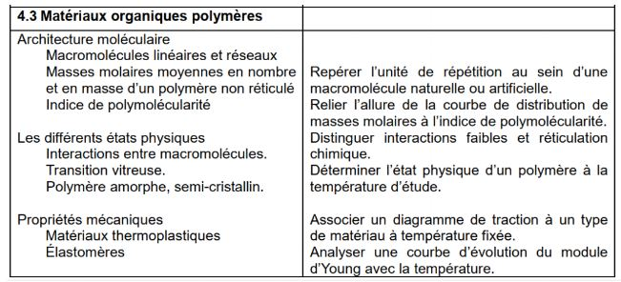

Finalement il faut se placer en 1ere Sti2D nouveau programme :

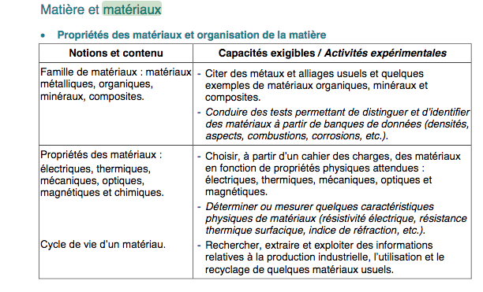

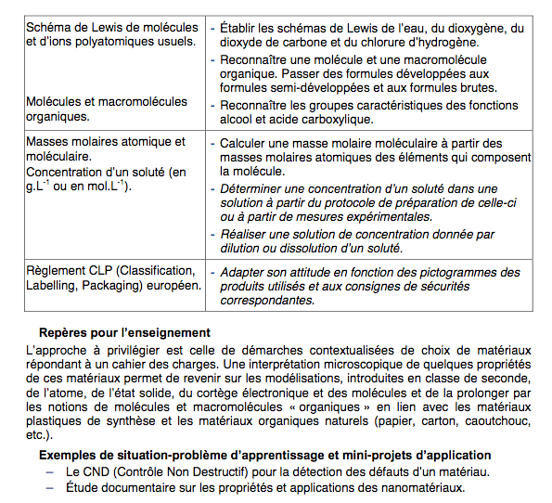

**Prérequis :** Liaisons covalentes, les interactions intermoléculaires (liaison H et interaction de VdW), représentation des molécules, groupes fonctionnels.

Introduction :

1. *Les polymères constituent une classe particulière de structures moléculaires dont l’importance théorique et pratique a considérablement crû durant la seconde moitié du XXe siècle.*

*Bien avant que tous les détails de leurs structures aient été établis, les polymères naturels, issus pour l’essentiel du monde végétal, ont été utilisés dans l’industrie depuis la deuxième moitié du XIXe siècle (extraction de la cellulose du bois par PAYEN en 1838, vulcanisation du caoutchouc par GOODYEAR en 1839, préparation de la nitrocellulose par*

*SCHOBEIN en 1846).*

1. *La chimie des polymères s'est développé d'un point de vue théorique qu'à partir de 1920 avec les travaux de STAUDINGER (Prix NOBEL de Chimie en 1953), le premier à avoir proposé le concept de macromolécule.*

*Ces travaux ont conduit à une expansion rapide de la chimie des polymères comme de leur utilisation dans l’industrie : préparation du polyéthylène haute pression par GIBSON et FAWCETT en 1933, du nylon par CAROTHERS en 1938, du polyéthylène basse pression par ZIEGLER et NATTA en 1953.*

1. *Sur le plan industriel, la chimie des polymères correspond à d’importants tonnages an-*

*nuels. La consommation mondiale de polymères produits industriellement est supérieure*

*à 150 millions de tonnes et comprend principalement des plastiques (56 %), des ﬁbres*

*(18 %) et des élastomères ou caoutchoucs de synthèse (11 %).*

*INTRODUCTION*

Définition : Un polymère est un assemblage de macromolécules comprenant des milliers d’atomes et dont la masse molaire peut dépasser 106 g.mol-1. *(donner la déf à l'oral)*

Classe de structures moléculaires dont l'importance théorique et pratique a notablement crû dans la seconde moitié du XXième siècle. C'est très récent.

Bien avant que tous les détails de leurs structures aient été établis, les polymères naturels, issus pour l’essentiel du monde végétal, ont été utilisés dans l’industrie depuis la deuxième moitié du XIXe siècle [Rev° industrielle] (extraction de la cellulose du bois par PAYEN en 1838, vulcanisation du caoutchouc par GOODYEAR en 1839, préparation de la nitrocellulose par SCHOBEIN en 1846).

*La chimie des polymères s'est développé d'un point de vue théorique qu'à partir de 1920 avec les travaux de STAUDINGER (Prix NOBEL de Chimie en 1953), le premier à avoir proposé le concept de macromolécule.*

*Il existe différents types de polymères :*

* *les* ***polymères naturels****, qui existent dans la nature (comme les caoutchoucs naturels : latex) ou encore les protéines tel que la laine et la soie ou encore la caséine. Ce sont naturellement les premiers à avoir été utilisé*
* *les* ***polymères artificiels****obtenus par modification chimique de polymère naturels (comme la galalithe obtenue fin 19ème siècle. La galalithe est utilisée pour imiter l’ivoire car son aspect est assez proche, elle est utilisée pour faire des boutons, des bijoux). La galalithe est obtenue à partir de la caséine, polymère naturel.*
* *les* ***polymères synthétiques*** *obtenus au moyen de réactions chimiques à partir de petites molécules principalement issues de la pétrochimie. Leur diversité est immense. Ce sont eux qui nous entourent principalement. Le polyéthylène, polymère utilisé pour la plupart des sacs plastiques que l'on utilise (PE haute densité et basse densité), polystyrène (PS), polyacrylonitrile (PAN), polychlorure de vinyle (PVC), polyméthacrylate de méthyle (PMMA).*

Diapo : exemples de polymères, et montrer que les polymères font partis de notre quotidien

*Comme nous le disions, il existe naturellement des polymères : les protéines. C'est le cas de la caséine dont nous proposons ici une expérience afin de l'extraire du lait.*

Diapo : extraction de la caséine du lait

Expérience : Extraction de la caséine du lait **[7]**

RQ : la caséine est la protéine la plus abondante du lait. C’est un polypeptide complexe, résultat de la polycondensation de différents acides aminés, dont les principaux sont : la leucine, la proline, l’acide glutamique et la sérine.

Un des premiers plastiques de synthèse, la Galalithe (1893) à partir de la caséine contenue dans le lait, polymère artificiel.

Aujourd'hui le plastique et les polymères de manière générale sont omniprésent, intéressons nous davantage à cette classe de structure moléculaire, voyons quelles sont les propriétés communes de tous ces polymères qui nous entourent et pourquoi ils sont si intéressants.

Rq: Résistent à la corrosion. Se synthétisent facilement. Conduit rapidement à un matériau aux propriétés intéressantes.

1. **Les polymères : des macromolécules omniprésentes**
2. **Définitions**

"poly-mères" = Plusieurs unités

Macromolécules : Molécules géantes composées de plusieurs milliers, voire de centaines de milliersd’atomes liés entre eux par des liaisons covalentes.

***Les macromolécules******sont des molécules de masse molaire élevée.* [5]p933**

***(macros = long en grec)***

***=> Présente généralement une certaine régularité***

Exemples : diamant, graphite, ADN, cellulose, soufre mou, amidon et bien sûr tous les polymères fabriqués actuellement. BUP n°790 p.105

Le mot polymère est issu du grec «polus», qui signifie plusieurs, et de «meros» qui signifie partie.

**Un polymère est un système constitué de macromolécules, *engendrées par la répétition d’un motif élémentaire un***

***grand nombre de fois*). [8] p.154**

**Ces macromolécules sont structurellement identiques, mais diffèrent par certaines propriétés structurales (nombre d'unités, modalités d'associations des unités, géométries)** **[5]p934 +**

**Ensemble de macromolécules de longueurs variées (Ribeyre), en fait elles ont pas commencées à se former en même temps**

*Exemple : le* ***PVC ou polychlorure de vinyle*** *(très utilisé pour les canalisations)* **[2] p26**

Rq : on écrit la formule au tableau, et on utilise le modèle moléculaire pour identifier le motif.

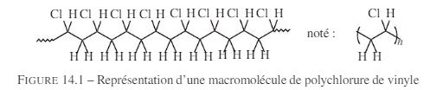

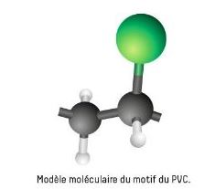

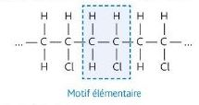

*On donne la définition d’un* ***monomère : les monomères sont les composés de départ qui, par réaction chimique, conduisent aux macromolécules. BUP 790***

*Attention, il faut le différencier du motif !* **[2] p26**

Dans le cas du PVC le monomère est le chlorure de vinyle : 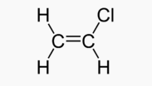

*Rq : il est important de différencier la notion de motif, servant à analyser la structure de la macromolécule, de celle de monomère, correspondant à une molécule réelle, précurseur de la macromolécule et donc du polymère.*

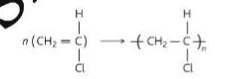

Motif

Monomère

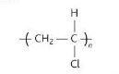

*On peut introduire une* ***écriture plus simple du polymère****. Cette forme simplifiée indique la structure de base du polymère et l’existence d’une répétition de cette structure sans précision du nombre.*

Diapo : Exemple de polymères synthétiques

Transition : *D’après ces définitions, on voit donc que les polymères forment une classe particulière de structure moléculaire. Qu’elles vont être les grandeurs qui caractérisent un polymère ?*

1. **Grandeurs caractéristiques**

*On caractérise le polymère par* ***son degré (ou indice) de polymérisation, noté n, il correspond au nombre de motif dans une macromolécule.*****[2] p26**

*On a la relation suivante entre la masse molaire du polymère et celle du monomère :*

Or on a dit qu'un polymère était un ensemble de macromolécules dont la longueur pouvait varier, on s'intéressera donc souvent au degré de polymérisation moyen.

(ex :Si tout le monde a 12, la moyenne sera de 12 Et si la moitié de la classe a 16 et l'autre moitié a 8 la moyenne sera aussi de 12 ) il faut aussi s'intéresser à l'écart type.

La polymolécularité **[5]p947 + [Ribeyre] p.927**

Transition : *Comment fabriquer de telles molécules ? On a vu que les monomères étaient à l'origine les réactifs conduisant à ces macromolécules.*

1. **Réactions de polymérisation**

*On distingue deux classes de réactions, selon que l’on libère des sous-produits ou non.*

1. **Polymérisation par addition**

***Dans ce cas, il n’y a pas de création de sous produits.***

Définition : ***Elle concerne les monomères possédant une double liaison covalente C=C. Les monomères s’additionnent les uns aux autres par ouverture de la double liaison.* [1]. p.192**

*Chaque atome de carbone crée une nouvelle liaison covalente simple avec le carbone d’un autre monomère. Dans ce type de polymérisation, le motif et le monomère ont la même formule brute (seule la double liaison a disparu dans le motif)*

Exemple : ***le polystyrène,***

***Ecrire la réaction au tableau :***

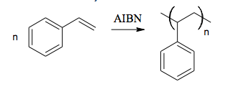

Commenter que le monomère et le motif ont même formule brute.

Diapo : Synthèse du polystyrène

Expérience : Synthèse du polystryrène **[6]p111, premier protocole pas dans l’agar-agar,** et **[3] et [9]**

**Je propose de ne pas faire la CCM qui a l'air foireuse !! Virer le slide dans ce cas.**

On présente au jury la précipitation dans l’éthanol à 95°C, l’essorage sur büchner, la trituration à l’éthanol pur et le calcul de rendement. La CCM peut-être préparée en avance et présentée, à mettre en parallèle de ce qu’on attend parce que le résultat expérimental sera bof.

Détails des étapes de la synthèse (aide pour le jour J) :

1. En préparation, laver, **à l'aide d'une ampoule à décanter**, la solution de styrène à la soude afin d’éliminer l’agent stabilisant présent dans le produit. Utiliser 15 mL de styrène , Laver une fois avec 15 mL de solution de soude (Na+, OH–) à environ 1 mol/L.  Laver deux fois la phase organique avec 10 mL d’eau distillée (éliminer toute trace de A- qui pourrait rester en phase organique).   La phase supérieure (phase organique) est récupérée (la densité du styrène est inférieure à celle de l’eau).  Sécher à l’aide de sulfate de magnésium anhydre (**erlenmeyer**) et filtrer (par gravité).

* **Rq:** Le styrène commercial utilisé contient une faible quantité de stabilisant, le 4-tert-butylcatéchol (environ 15 mg par kilo de styrène), inhibiteur de réactions radicalaires. Il permet d’empêcher la polymérisation du styrène dans la bouteille. En ajoutant de la soude, on fait passer le 4-tert-butylcatéchol HA sous forme A– dans la phase aqueuse, dans laquelle le styrène est, lui, insoluble.

1. En préparation : On réalise maintenant la synthèse du polystyrène en partant de 5 mL de styrène pur et de 2 mL d’une solution d’AIBN dans le toluène (initiateur de radicaux permettant de démarrer la réaction de polymérisation), dont la concentration est de 34 g·L– 1.

* –  durée du reflux : 45 min ;
* –  température : entre 95 et 110 °C ;  Camille : 80°C / Mec de l'année d'avant : 100°C Attention si on chauffe trop ça colle au fond ... Je dirai de chauffer progressivement à 100/105°C
* –  introduire 10 mL de toluène dans l’ampoule de coulée. Les ajouter en cours de réac tion si le mélange réactionnel s’épaissit trop ou, sinon, en fin de réaction.
* – Tricol : Ampoule de coulée / thermomètre /Reflux
* Rq: On observe que le milieu réactionnel s’épaissit au cours de la réaction. Cela semble indiquer que la réaction attendue a bien lieu: on forme une macromolécule.
* Rq:
* 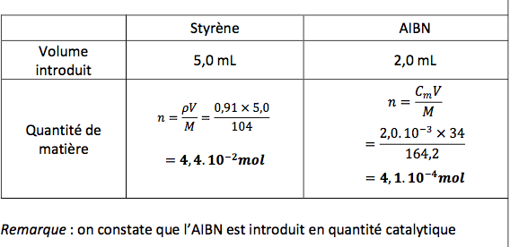
* (initiateur de Radicaux)
* 3. **Devant le jury** : Arrêter la réaction, voir si ça ne se solidifie pas en refroidissant, je ne pense pas.

**On souhaite isoler le polystyrène du milieu réactionnel (**séparation du polystyrène du styrène encore présent)

* Solvant utilisé : styrène soluble et polystyrène insoluble => éthanol (moins nocif que méthanol).
* Verser **doucement** le contenu du tube dans un bécher de 400 mL contenant 200 mL
* d'éthanol à 95° tout en agitant vivement.
* Essorage sous pression réduite + Laver avec de l'éthanol absolu (2x5mL) [une seule fois suffit devant le jury...] Bien couper la pompe en la débranchant et non en éteignant, ne pas avoir la pompe active lorsque l'on triture.
* Rq: Ethanol à 95° car le mélange e milieu réactionnel contient de l’eau et il est donc inutile d’utiliser de l’éthanol absolu (plus coûteux).
* Rq: Rincer le ballon avec du toluène pour récupérer l'intégralité du polystyrène formé
* Rq : Attention à ne pas verser trop vite le mélange réactionnel dans l'éthanol sinon on obtient une pâte plutôt qu'un solide
* Rq: Observations : Le polystyrène précipite dès que l’on verse le mélange réactionnel dans l’éthanol.  On obtient un solide blanc sous forme de poudre.
* 4. Solide placé à l’étuve jusqu’à masse constante : Sécher le polymère obtenu à masse constante à l’étuve à 80 °C.
* Calcul du rendement : r=
* Masse de monomère introduite : m=ρ*V=0,91*5=4,6 g

Donner une analyse de ce rendement : Cette valeur de rendement n’est pas très élevée et peut s’expliquer par une perte de produit lors de la filtration ou par une réaction qui n’était pas finie au bout de 46 minutes.

Comparer au polystyrène qui a pris en masse dans la bouteille de styrène. La présentation du styrène pris en masse peut être plus explicite en éclairant la bouteille peut être..

Autres exemple de polyaddition : *le PVC, le polyéthylène, PMMA* **[2]p27**

Transition : *On peut aussi avoir des réactions entre différentes groupes fonctionnels, avec un sous-produit.*

1. **Polymérisation par condensation**

*Caractérisé par la perte d'une petite molécule à chaque* ***cycle de polymérisation***

**La formation de la** [**macromolécule**](https://www.futura-sciences.com/sciences/definitions/chimie-macromolecule-2087/) **se fait par des réactions de** [**condensation**](https://www.futura-sciences.com/sciences/definitions/physique-condensation-2504/) **successives entre les fonctions chimiques des** [**monomères**](https://www.futura-sciences.com/sante/definitions/biologie-monomere-785/) **di ou polyfonctionnels. Ces réactions s'accompagnent généralement de l'élimination de petites** [**molécules**](https://www.futura-sciences.com/sciences/definitions/chimie-molecule-783/) **telles que H2O, fonction des monomères en présence c'est pour cela qu'on parle de condensation.**

**Polymérisation longue ! https://www.futura-sciences.com/sciences/dossiers/physique-vulgarisation-polymeres-synthetiques-709/page/5/**

**Pour l'exemple : voir http://e.m.c.2.free.fr/matieres-plastiques-page2.htm**

* *Ce type de réactions concerne principalement les composés contenant 2 fonctions organiques dont:*

*- la fonction alcool -OH,*

*- la fonction amine R-NH-,*

*- la fonction acide carboxylique: -COOH*

* *Les réactions de condensation sont fréquemment de deux types et donnent :*

*Réaction de formation d’un amide :* ***synthèse des polyamides*** *(acide carboxylique+amine donne amide+eau)*

*Réaction d’estérification :* ***synthèse des polyesters*** *(acide carboxylique + alcool donne ester+eau).*

**Donner un exemple au tableau** : acide térephtalique + éthylène glycol→ester + eau. C’est la synthèse du tergal, un polyester.

[2] p.29 : réaction au tableau en entourant chaque groupe fonctionnel, repérer le sous-produit et montrer que l’ester formé peut  encore réagir avec d’autres monomères.

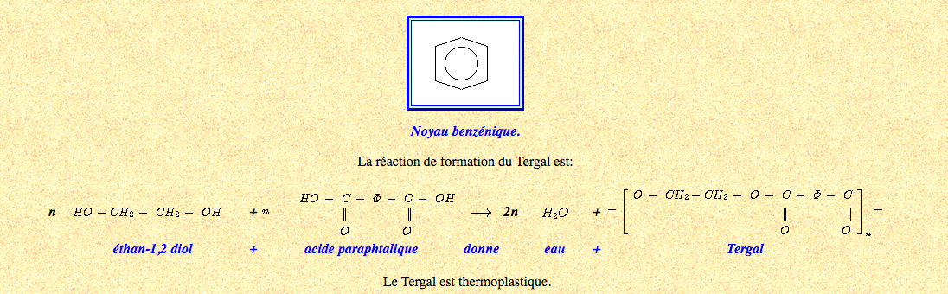

Exemple : ***le Nylon 6-10 (synthèse d’un polyamide)***

Expérience : Synthèse du Nylon 6-10 **[6] p119**

* Écrire l’équation de la réaction :
* 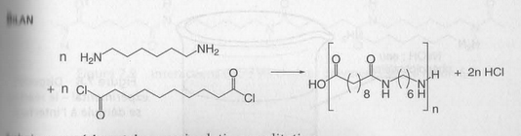
* diamine (avec 6carbones) + chlorure d'acyle (10 carbones) (+ réactif que ac carbox) => Nylon + acide chlorydrique

L'hydroxyde de sodium permet de neutraliser l'acide chlorhydrique au fur et à mesure de sa formation.

L'eau contenant le diamine + OH- + phénophtaléine est en haut, moins dense

Transition : *On a compris comment fabriquer des polymères. Cependant, on peut s’attendre à ce que de très grandes molécules se comportent sensiblement différemment des molécules que l’on est habitué à étudier. Intéressons-nous donc aux interactions entre macromolécules, aux propriétés (qui en résultent) des polymères…*

1. **Propriétés physiques**
2. **Structure des polymères**

Alors, on a dit que les polymères étaient formés de macromolécules, les macromolécules peuvent s'agencer différemment et ceci donnent naissance à différents structures.

* Les polymères peuvent présenter des architectures extrêmement variables. Ils peuvent être linéaires, ramifiés ou réticulés. Le plus souvent, ils sont amorphes, parfois ils peuvent être, au moins partiellement, cristallisés.

*Cette classification est essentielle car toutes les propriétés des systèmes macromoléculaires (mécaniques en particulier) sont très fortement influencées par la structure des macromolécules.*

Diapo : les différentes structures de polymères

***Polymères linéaires****: Les polymères linéaires sont constitués de grandes chaînes de monomères reliés entre eux par des liaisons covalentes. Ces macromolécules sont liées entre elles par des liaisons secondaires qui assurent la stabilité du polymère. Ces liaisons secondaires sont des liaisons ou ponts hydrogène ou des liaisons de Van der Waals. Lorsque ces liaisons existent, le matériau devient rigide et présente un comportement de solide.*

*Si la température s’élève, l’agitation moléculaire qui en résulte va rompre progressivement ces liaisons secondaires. Le matériau va pouvoir s’écouler sous son propre poids : il présente alors le comportement d’un liquide visqueux. La température à laquelle se produit cette évolution s’appelle la* **température de transition vitreuse**.

*Le nombre de motifs par chaîne peut être très élevé, jusqu’à 105 - 106 motifs.*

Chacun des brun de l'ADN est un polymère linéaire composé de monomères appelés **nucléotides**. Idem polystyrène et nylon.

***Polymères ramifiés :*** *Ils constituent un deuxième type de structure. La différence principale avec le type précédent est l’existence de points de jonction le long de la chaîne, jonctions à partir des quelles se déploient des chaînes latérales. Ces chaînes latérales peuvent être constituées de la même unité que la chaîne principale ou par des unités structurellement différentes. Les ramifications n’entraînent pas de liaisons entre chaînes.*

***Polymères réticulés :*** *Il s’agit de structures tridimensionnelles constituées d’un ensemble de chaînes reliées entre elles en d’autres points que leurs extrémités. (pour les deux chaînes, pour les polymères ramifiés, il y avait un point de jonction au milieu d'une chaîne et une autre chaîne qui venait s'y lier mais par son extrémité)*

*Les conditions choisies permettent de faire varier le nombre de points de jonction et la longueur moyenne des chaines entre les points de réticulation, ce qui permet d’obtenir des espèces avec différents degrés de réticulation. Et au-delà d’un certain degré de réticulation, les chaînes sont toutes reliées entre elles et constituent une molécule géante.*

*Exemple la galalithe, c’est ce qui se passe quand on synthèse la galalithe à partir de la caséine, cela la rend bien plus dure.*

Expérience : ajout de méthanal = formaldéhyde (méthanal) à la caséine : réticulation de celle-ci pour former de la Galalithe.

*Ou autre exemple avec le polystyrène [Ribeyre] p.929 exercice + Vulcanisation caoutchouc : https://fr.sawakinome.com/articles/polymer-chemistry/difference-between-cross-linked-polymer-and-linear-polymer.html*

**Cohésion du polymère :**

*Par ailleurs, les propriétés des polymères sont liées à leur cohésion, laquelle dépend des interactions faibles développées entre les chaînes (macromolécules)****.* [5]p945**

*Ces interactions sont de deux types :*

* *les liaisons de Van der Waals*
* *les liaisons hydrogènes :*

**Exemple : *cas du Nylon 6-10***

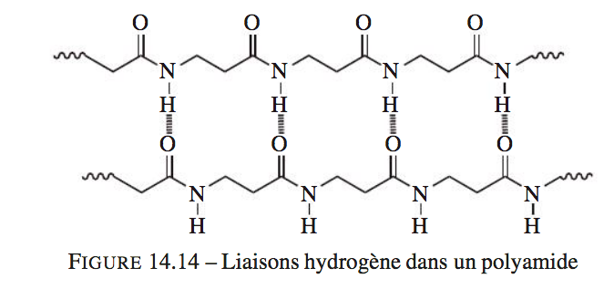

*Du fait de leur intensité, ces interactions faibles n’empêchent pas le déplacement des chaînes*

*les unes par rapport aux autres. Tout ce qui contribue à diminuer les interactions entre chaînes*

*(les ramiﬁcations par exemple) diminue la cohésion du solide !*

* *Une autre manière de classer les structures des polymères est selon l'ordre moléculaire :*

On peut mentionner les structures amorphe et semi-cristalline. **[1] p 194**

* *la* ***structure amorphe****: l’arrangement des chaînes est désorganisé et enchevêtré. Le matériau est résistant aux chocs, malléable et plastique.*
* *la* ***structure semi cristalline****: l’arrangement des chaines est localement organisé et ordonné. Cette structure rend le matériau plus rigide et plus cassant.*

***Ces structures des polymères ont des conséquences sur le comportement des matériaux.***

1. **Comportement mécanique**

Diapo : Propriétés mécaniques

**Courbes de [2]p29 et analyse de [5]p965**

*On peut classifier les polymères en trois catégories selon leur réponse à une contrainte mécanique.*

* *les* ***plastiques rigides****: (polystyrène, ou nylon 6-6). Faire le lien avec les liaisons hydrogènes et vdW*
* *les* ***plastiques flexibles****: aussi appelés plastiques mous, (polyéthylène : sac plastique), les chaines glissent les unes sur les autres*
* *les* ***élastomères*** *(polyisoprène) la déformation est réversible. Linéaire/ réticulés, les liaisons covalentes sont responsables de cette élasticité. En ajoutant un agent vulcanisant on crée des ponts entre les chaînes, on rend le matériau davantage élastique (cf. caoutchouc).*

*Rq: Cf [5] -> Il s'agit d'une augmentation de l'entropie qui tend l'élastique à revenir vers son état initial apres étirement (pelotte), toutefois il faut que le matériau résiste à la traction, d'où une structure réticulée. Les chaines s'étirent mais résistent grâce aux liaisons covalentes*

Transition : *Comment ces propriétés varient-elles avec la température ?*

1. **Comportement thermique**

*On distingue deux catégories :*

* *les* ***thermoplastiques*** *(****linéaires, ramifiés****) : ils peuvent se ramollir sous l’effet de la chaleur par rupture des liaisons faibles : ils deviennent alors souples et malléables et prennent une nouvelle forme lors du refroidissement. Exemple : le polystyrène, le Nylon*

Une qualité non-négligeable dont profitent directement les sociétés de recyclage du plastique, qui pourront les traiter de nouveau sans affecter leur structure moléculaire.

*Rq: Les thermoplastiques peuvent être dissous dans certains solvants à l'inverse es thermodurcissables*

* *les* ***thermodurcissables*** *(réticulés) : ils durcissent sous l’effet de la chaleur. Ils sont moulés à leur forme définitive et ne peuvent pas se fondre à nouveau. Les chaînes étant liées par des liaisons fortes (covalentes). Exemple : la Galalithe*

**[2]p29, [1]p193 et [5]p954**

Pb : ne tolère pas les cycles de chaleur répété + ne peut pas être recyclé.

https://fr.sawakinome.com/articles/polymer-chemistry/difference-between-cross-linked-polymer-and-linear-polymer.html

Conclusion :

*L’objectif de cette leçon est de donner une première approche sur les polymères : définition, utilisation et propriétés.*

*Les polymères sont omniprésents dans notre vie, on voit que ceux sont des espèces faciles à synthétiser (molécules >macromolécules).*

*Diversité des types de polymères permet de les utiliser pour divers usages, élasticité / thermoplastique (on peut les refondre), etc ... De plus résistent à la corrosion. On comprend pk ils nous entourent.*

*Solutions aux problèmes environnementaux liés aux stockage des déchets : recycler les polymères, ou polymères biodégradables. Oui mais biodégradable si source pétrolière => effet de serre (incinération et on sait que les plastiques mettent des années à se décomposer.*

*Il faudrait donc utiliser des BIOpolymères biodégradables issus de ressources renouvelables. C'est le cas de la caséine que nous avons présenté au début qui a permis de synthétiser le premier plastique.   
Ajd on voit dans les magasins des sacs biosourcés à base d'amidon. On constate que ces sacs ne sont pas très solides. Il faut trouver un compromis entre respect de l'environnement / résistance.*

*_________*

*cf. http://pedagogie.ac-limoges.fr/physique-chimie/IMG/pdf/biopolymeres-2.pdf*

De nombreux polymères biodégradables peuvent donc être obtenus au départ d’origine fossile via l’industrie du pétrole. Cependant, l’utilisation de ces polymères présente deux inconvénients non négligeables. Tout d’abord, étant d’origine fossile, leur dégradation (par compostage ou simplement par incinération) produit du CO2qui est largué dans l’atmosphère, contribuant de ce fait à l’augmentation de l’effet de serre. Ensuite, il convient de se soucier de la disponibilité de ces matières premières qui sont loin d’être inépuisables ! Ainsi, à la vitesse de consommation actuelle, certains prétendent que les réserves exploitables, c’est-à-dire économiquement accessibles, de pétrole et de gaz naturel seront totalement épuisées dans un avenir relativement proche (environ 50 ans). C’est pourquoi, de plus en plus, les scientifiques tentent de trouver des alternatives parmi lesquelles l’utilisation de ressources dites renouvelables est sans aucun doute la voie la plus prometteuse.

**Biopolymères biodégradables issus de ressources renouvelables**

Une alternative pour obtenir des polymères biodégra-dables consiste à utiliser les ressources renouvelables tellesque par exemple les productions agricoles (figure 10). Lespolymères issus de ces ressources, dénommés BIOpolymères,présentent en outre l’avantage, non négligeable, de ne pascontribuer à l’augmentation de l’effet de serre. En effet, leCO2issu de leur dégradation réintègre le cycle biologique oùil permet de synthétiser de nouvelles biomolécules via le pro-cessus de la photosynthèse. En effet, le CO2que ces biopoly-mères dégagent dans l’atmosphère lors de leur biodégrada-tion/incinération, ils l’ont préalablement pris dans cette mêmeatmosphère lors de leur croissance végétale, si bien que lebilan global en CO2est nul et sans effet négatif sur notre envi-ronnement. Il convient néanmoins de modérer cette visionoptimiste en tenant compte des dépenses énergétiques misesen œuvre afin de transformer et mettre en forme ces biomatériaux biodégradable

Ex : amidon et cellulose